Приложение 2
В приложении 2 представлены материалы контрольных работ, разработанные и предложенные для апробации в общеобразовательных учреждениях Российской академией образования (руководитель группы авторов - разработчиков – Логинова О.Б.).

ИТОГОВАЯ КОМПЛЕКСНАЯ РАБОТА
1 класс

Вариант 2

Ученика/ученицы _____________________________
Фамилия, имя

Школа № __________ Класс ________

Город/село ____________________________________

Область/край _________________________________

Задание 1. Начни читать текст. По сигналу учителя поставь палочку после того слова, до которого дочитаешь. Дочитай текст до конца.
Сова
8 | Обидел однажды старик сову. Ничего не сказала сова
15 | старику, но перестала у него на лугу |  | 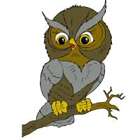
20 | мышей ловить. Старик это поначалу
26 | не заметил, а мыши обнаглели. Стали
31 | они гнезда шмелей разорять. Улетели
35 | шмели, перестали клевер опылять.
47 | Но и тут ничего не понял старик. А клевер перестал расти на
56 | лугу. Голодно стало корове, и перестала она давать молоко.
63 | 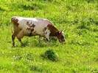 | Вот как все в природе связано между
69 |  | собой! Теперь понял это старик и
75 |  | пошел скорее к сове прощение просить.

Задание 2. Найди и спиши предпоследнее предложение. Проверь. Если надо, исправь.
___________________________________________________
___________________________________________________

Ответь на вопросы и выполни задания по тексту.
Если нужно, перечитай текст еще раз.

Задание 3. В каком порядке лучше разложить картинки, чтобы было легче восстановить последовательность событий? Поставь в квадратиках под картинками цифры 1, 2, 3, 4, 5.
 | 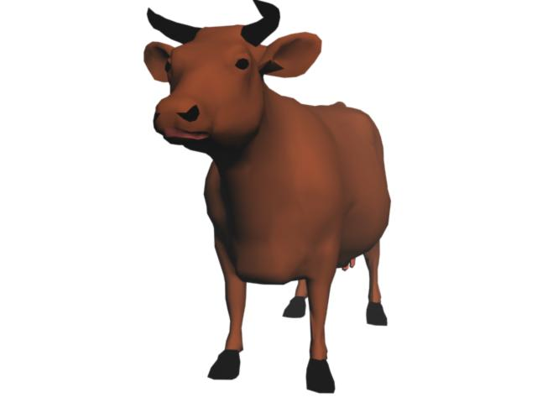 | 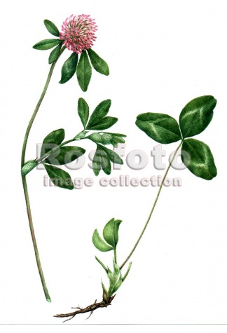 | 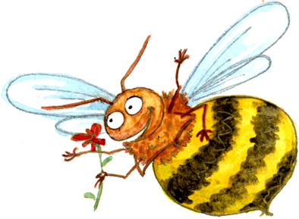 | 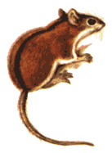

Задание 4. У кого в этой сказке больше всего “ног” – у совы, у старика или у коровы?
Ответ: Больше всего ног у _______________________

Задание 5.
Найди и спиши слово, выделенное в тексте жирным шрифтом.
Подчеркни в этом слове буквы мягких согласных звуков. Запиши, сколько в этом слове: слогов, звуков и букв.

________________
___ слогов
___ букв
___ звуков
ДОПОЛНИТЕЛЬНАЯ ЧАСТЬ

Если хочешь, выполни и эти задания.

Задание 6. Отметь ответ значком ✓, какой из названных объектов природы может двигаться, но не умеет бегать или летать?
 | А. | Мышь. |  |  | В. | Сова.
 | Б. | Клевер. |  |  | Г. | Шмель.

Задание 7. Найди на рисунках объекты живой природы и соедини их стрелками с соответствующим словом-понятием.
Напиши  свое слово |  |  |  | 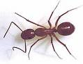  Муравей
 |  | Растение
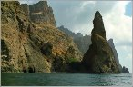  Скалы |  |  |  | Напиши свое слово
 |  | Животное
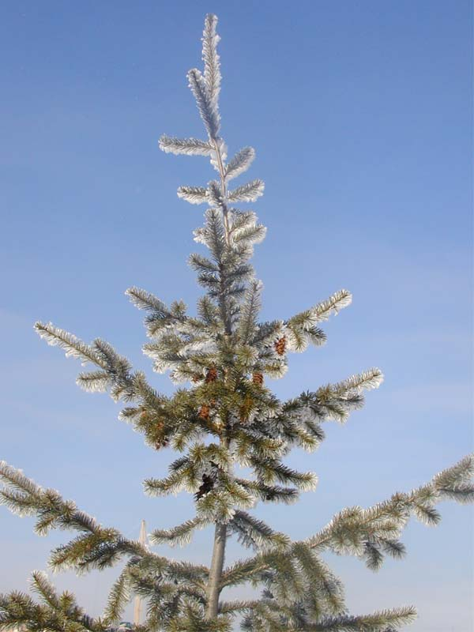  Ель |  |  |  | Клевер
Задание 8. Предположим, что одна сова ловит за ночь 4 мыши.

Ребята составили две разные задачи, которые решаются одинаково: 4 + 4 = ?. Какие задачи составили ребята? Отметь их значком ✓. Запиши решение.

 | А. | Сколько мышей поймают за ночь две совы? |  | Ответ: ____ мышей.
 | Б. | Сколько мышей поймает одна сова за две ночи? |  | Ответ: ____ мышей.
 | В. | Сколько всего мышей поймают совы? |  | Ответ: ____ мышей.

Задание 9. Помоги старику попросить прощения у Совы. Запиши одно – два предложения.

Я думаю, что старику надо сказать: _________________
___________________________________________________
___________________________________________________
Задание 10. Перечитай сказку о Сове. Подчеркни незнакомые тебе слова. Подсчитай их. Запиши в квадрате цифрой, сколько незнакомых слов в тексте тебе встретилось.

Выпиши одно какое-нибудь незнакомое слово. Попробуй определить значение этого слова.

Незнакомое слово |  | Значение незнакомого слова

